Министерство транспорта Российской Федерации

Федеральное государственное автономное образовательное учреждение высшего образования

«Российский университет транспорта (МИИТ)» (РУТ (МИИТ)

Институт транспортной техники и систем управления

Кафедра «Управление и защита информации»

**Отчет**

по лабораторной работе №1

по дисциплине:

«SCADA-системы»

на тему:

«Персональное задание»

Выполнил: ст. гр. ВУЦ-521

Лихачев С. С.

Вариант 5

Проверил: доц., к.т.н.

Логинова Л.Н.

Москва ­2024

**Оглавление**

1. Цель лабораторной работы 2

2. Формулировка и выполнение заданий 2

3. Проверка работоспособности 8

4. Вывод 8

# **Цель лабораторной работы**

Изучить основы и приобрести навыки работы с языками программирования стандарта МЭК 61131-3, а также навыки создания визуализации в среде CoDeSys 2.3.

# **Формулировка и выполнение заданий**

**2.1 Формулировка задания**

Реализовать на произвольно выбранном языке стандарта МЭК 61131-3 электронные часы аналогично, как представлено на рисунке 1.

Создать визуализацию (см. рисунок 1).

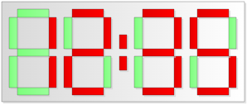

Рисунок 1 – Пример визуализации

**2.2 Выполнение задания**

Задание выполнено на языке ST (Structured Text).

**Объявление переменных**

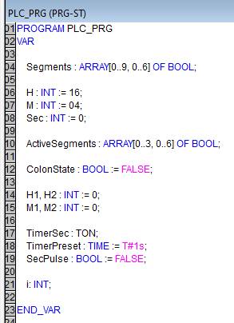

Рисунок 2 – Объявление переменных

**Пояснения к переменным:**

Массив сегментов для отображения цифр:



Время (часы, минуты, секунды):

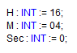

Активные сегменты для отображения всех цифр. Для 4 цифр, 7 сегментов на каждую



Двоеточие между часами и минутами:



Переменные для расчета разрядов:



Таймер для секунд:

* Таймер с периодом 1 секунда;
* Время задержки таймера (1 секунда);
* Пульс таймера (срабатывание каждую секунду).



Переменная для циклов:



**Код программы**

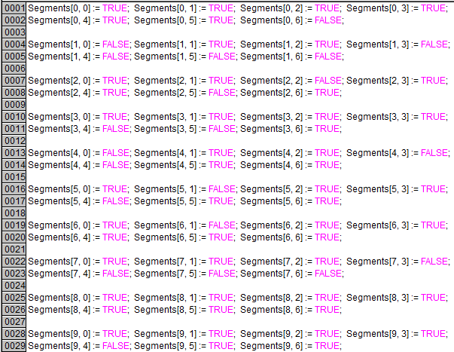

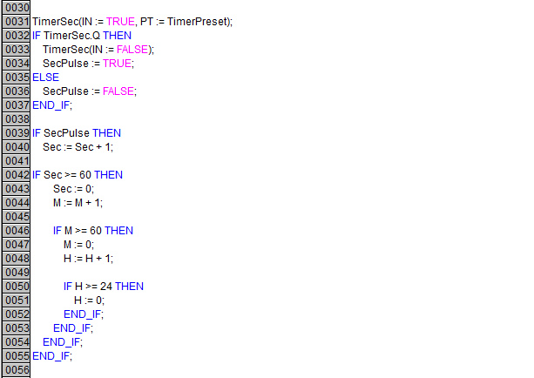

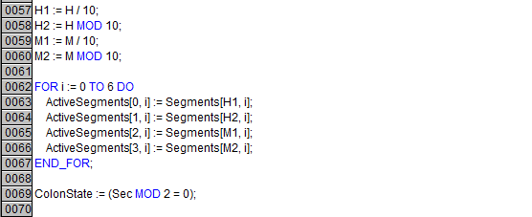

**Пояснения к коду:**

Инициализация массива Segments:

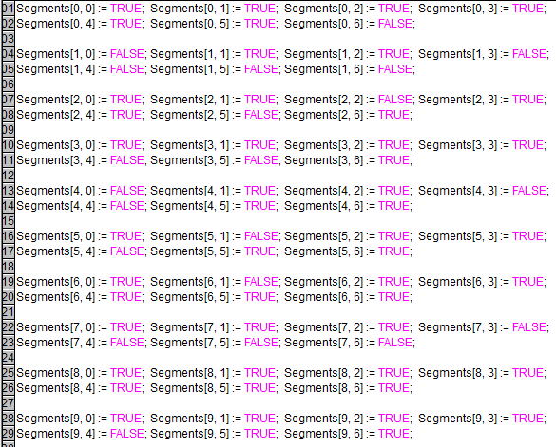

Segments представляет из себя двумерный массив. Первый индекс означает цифру, второй индекс означает номер сегмента, который активен при активации цифры.

Логика таймера, чтобы секунды увеличивались раз в секунду:

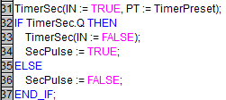

Увеличение секунды на основе таймера:



Если секунды > 60, то увеличиваем минуты. Если минуты > 60, то увеличиваем часы. Если часы >= 24, то часы принимают значение 0.

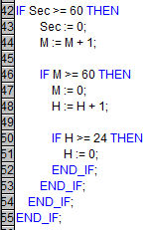

Разбиваем часы и минуты по разрядам:

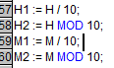

Цикл для обновления сегментов:

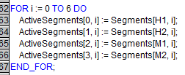

Мигание двоеточия:



**Визуализация**

На вкладке «Визуализации» создана новая визуализация, на которой с помощью прямоугольников изображены семи-сегментные цифровые часы с двоеточием.

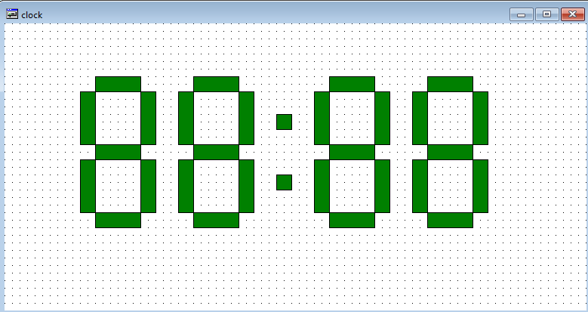

Рисунок 2 – Визуализация семи-сегментных часов

Каждому сегменту цифры соответствует определенное значение массива ActiveSegments: ARRAY[0..3, 0..6] OF BOOL.

Первый индекс [0..3]: указывает, для какого разряда задаются сегменты.

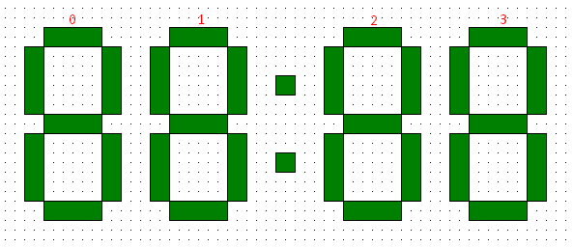

Рисунок 3 – Распределение сегментов

Второй индекс [0..6]: указывает какой сегмент будет активен.

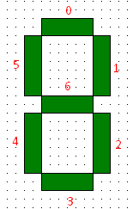

Рисунок 4 – Соответствие сегментов цифры элементам массива

Чтобы часы показывали время, каждый прямоугольник (сегмент) необходимо привязать к определенному значению массива. Для этого необходимо нажать на сегмент правой кнопкой мыши и нажать на кнопку «Конфигурировать».

В окне конфигурации элемента нужно перейти на вкладку «Переменные» и установить переменную, которая будет отвечать за изменение цвета сегмента (Рисунок 5).

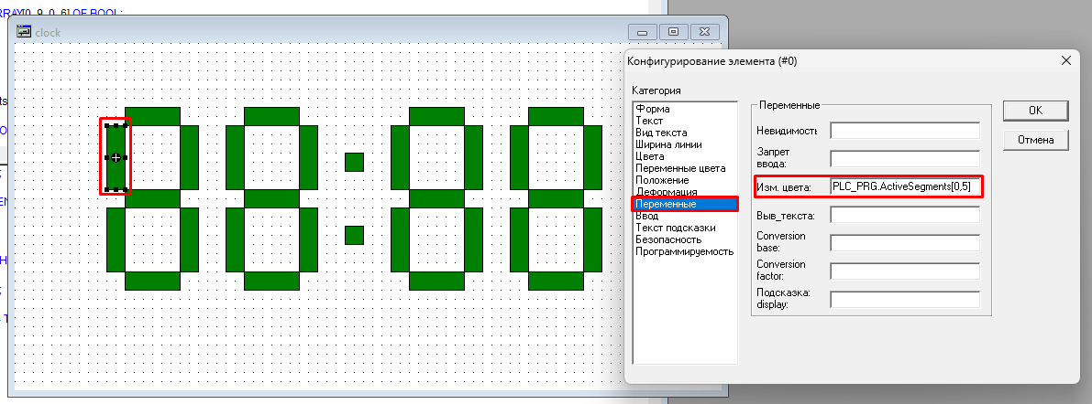

Рисунок 5 – Конфигурирование сегмента часов

# **Проверка работоспособности**

Чтобы проверить работу часов, необходимо установить текущее время при объявлении переменных.



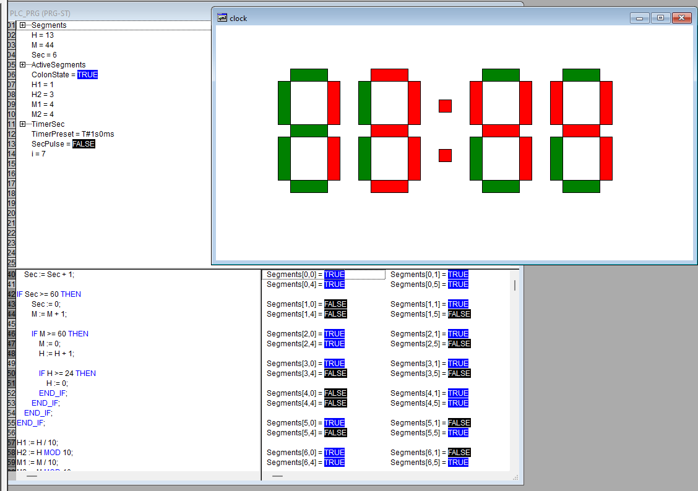

# **Вывод**

В процессе выполнения работы изучили основы и приобрели навыки работы с языками программирования стандарта МЭК 61131-3, а также навыки создания визуализации в среде CoDeSys 2.3.